Fiche technique

L'équipe Développement Durable "2D", (laboratoire"DEDSPAZA") et le Département des Sciences Agronomiques, la faculté des sciences exactes ; des sciences de la nature et de la vie en partenariat avec le CRSTRA Biskra lancent la seconde édition de la rencontre internationale Agrosem2018, du 11-12 Décembre 2018 Lieu : Salle des Conférences Univ-Biskra

Président d’honneur: Pr. BOUTARFAIA Ahmed. Recteur de l’Université Mohamed Khider- Biskra
Vice président d’honneur: Pr. FARHI Kamel, Doyen de la faculté SESNV. Président du Colloque : Pr. BELHAMRA Mohamed.

Contexte

La problématique et le challenge d'Agrosem II, est le fruit d'une maturation de 15 années de formation par la recherche et l'implication de l'équipe 2D dans six projets internationaux et des partenariats actifs. L’idée du colloque est ressortie des échanges fructueux lors de la première édition agrosem 2011, des 110 participants représentant 17 institutions nationales et 3 internationales. Pendant les 2 jours, les intervenants abordent diverses thématiques de recherche. L’optimisation des traitements phytosanitaires et protection de l’environnement, la métrologie la démarche qualité et d'autres aspect liées à la durabilité de nos exportations sont à l'ordre du jour. L'existence d'une réelle volonté des partenaires locaux (INPV, ITDAS,
INRAA, DSA, CRSTRA, conservations des Forêts.....), et des organismes internationaux comme le Cirad, le Cnam... et de nombreuses autres structures de développement, bien impliquées à travers leurs propres réseaux à des programmes européens :Tempus, Erasmus
+ ANR, ou financements bilatéral Tassili... Cet ensemble constitue une véritable interface de partenariat fiable et durable que, le Département des Sciences Agronomiques et son laboratoire souhaitent l'optimiser en matière de recherche- développement. Le processus d''adhésion à de nouveaux programmes pourrait rapidement être étendu vers d'autres appels d'offres, notamment le programme PRIMA.

Objectifs :
- La réalité du terrain et l'évolution des formations académiques et professionnelles proposées dans le pourtour méditerranéen, nous rappellent et nous interpellent de la nécessité de s'ouvrir d'avantage aux échanges et aux jumelages de certaines formations;
- Les talents d'aujourd'hui et de demain, les ingénieurs et les masters doivent répondre à des impératives imposées par le marché et doivent s'inscrire dans une démarche qualité et durabilité;
- Répondre à des exigences expresses et vitales pour la durabilité de notre agriculture et de l'exportation de ses produits agricoles. Bien entendu, cette vision ne peut s'accomplir sans la refonte de certains programmes diplômant,

de l'innovation pédagogique et des formations professionnelle du monde académique;
- Débattre avec des scientifiques universitaires et les partenaires impliqués dans la mise en œuvre des programmes de développement agricole sur les enjeux actuels et futures de la durabilité des ressources naturelles.
- Discuter sur la gestion et l’intégration de la surveillance des écosystèmes steppiques et sahariens dans le cadre d'une prise en compte de l'état de la qualité de la vie et de l'environnement naturel;

- Deux tables rondes pour débattre de la phœniciculture, de la lutte biologique et de l'Agroécologie;

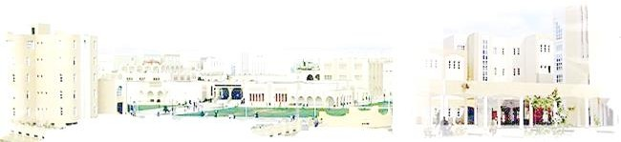Thèmes des Ateliers :
2D
La connaissance, la valorisation et la ge
des ressources naturelles

Thème 1:Technologie, innovation, agriculture de précision, Métrologie, Démarche qualité;

Thème 2: Biodiversité; lutte biologique Thème 3: Systèmes de production ;
Thème 4: Gestion des Ressources et durabilité
Langue : Arabe, Français et Anglais

stion durable

Echéances importantes :
Appel à communication : 14 /07/ 2018. Date limite de soumission des résumés: 30/10/2018.
Notification de l’acceptation: 10 /11/ 2018. Les Frais de Participation
Etudiant 500 DA
Enseignant-chercheur 4 000 DA
Les frais couvrent la documentation et la pause café; ils ne prennent pas en charge l'hébergement et la restauration.

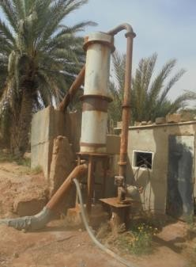
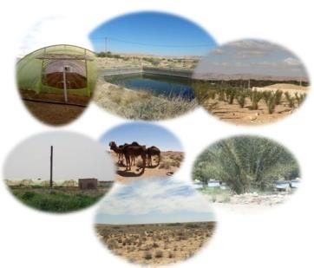
11-12 Décembre 2018
Mail : agrosem2.2018@gmail.com
Tel et Fax: +213 33 73 39 84

2D

La connaissance, la valorisation et la gestion durable des ressources naturelles

COMITE SCIENTIFIQUE

Président : Pr M. BELHAMRA

Dr AIDOUD A......Univ-Rennes. France
Dr AINOUCHE A...Univ-Rennes .France
Pr Benziouche Salah Eddine UMKB
Pr BICHE M....................ENSA. Alger Dr BOUCHEHAME N. …….CRSTRA. Biskra Pr BOUDJLIDA H .….......Univ. ANNABA
Dr BOUKHALFA H.H. ….....Univ. Biskra Pr BOUKHEMZA M….……univ. Tizi ouzou Pr CHAFAA S..……….........Univ. Batna2
Dr DEGHNOUCH K............Univ .Biskra
Dr DE SMET K.............. UICN .Belgique
Dr FARHI K ....................Univ .Biskra
Dr FARHI Y. ……...........CRSTRA .Biskra
Dr ETSOURI K…................ENSA . Alger

Dr HALLIS Y ………..........CRSTRA. Biskra
Dr HUGUENIN J. ...CIRAD- Montp. France Dr BRNMEDOUR T………........Univ Biskra Dr MASMOUDI A………..........Univ Biskra Dr MEZERDI F……….............Univ. Biskra
Pr MOUMMI N……….............Univ. Biskra
Dr MIhaoua M.S.................Univ. Biskra
Dr MiMECHE F………............Univ. M'sila
Pr OUAKID M.…...............Univ. ANNABA
Dr LAKHDARI F….............CRSTRA Biskra
Pr KADIK B………….…...……...INRAA. Alger Pr KADIK-CHABI L….…… .....USTHB. Alger Pr SELTANI N.…...............Univ. ANNABA
Pr SI BACHIR A..……….........Univ. Batna2

Pr TARIA N ……………………………..UMKB
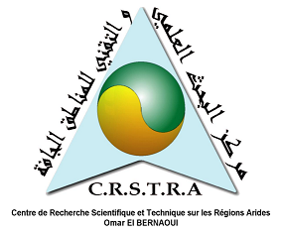

COMITE D'ORGANISATION

Président : GUIMEUR Kamel

Mr BEN TABI F................Univ .Biskra
Dr BOUKEHIL K. ………......Univ. Biskra Dr BOUKHALFA H.H.……...Univ. Biskra Dr BOUMARAF B. …….......Univ. Biskra Dr HADJEB A................Univ. Biskra
Dr DJEKIREF . L.............Univ. Biskra
Dr DEGHNOUCH K...........Univ .Biskra
Instructions aux Auteurs:

Dr FARHI K...................Univ. Biskra
Dr MEZERDI F………...........Univ. Biskra
Mr LADJEL K. .Ass de prod de
Mme Mabrek Naima. .........Univ. Biskra
Melle SAIFI R. ……........... .....Univ. Biskra

Les activités scientifiques de l'atelier portent sur des conférences (30mn), communications orales (15mn) et affichées. Les résumés des communications, la fiche de participation et les articles doivent être envoyés en fichiers Word par E-mail. Le résumé ne doit pas dépasser une page (300 mots) (~12 lignes) et doit comporter le titre de la communication, les auteurs, les adresses d’affiliation et le résumé sans tableaux ni figures. Simple interligne et Times (12).Titre: Times (14), gras. Auteurs: Times (11), gras, affiliation et Email.

Fiche d’inscription
Nom/ Prénom :…………………………………… Grade/Fonction :.………………………………… Institution/Adresse :……………………………….
E-mail :…………………………………………………… Tél. :……………………………………………
Fax :…………………………………………..
Intitulé de la communication :

………………………………………………………………………………
………………………………………………………………………………
………………………………………………………………………………
……………………………………………………..

Thème :…………………………………………………….

Communication proposée sous forme : Orale
Affichée

Fiche à remplir et à envoyer à l'adresse email suivante:
agrosem2.2018@gmail.com
Tel et Fax: +213 33 73 39 84
Avant le 01 Septembre 2018

